Gaining Experience from Participation in the International Forum in Samarkand under the OFINU Project

On September 25–26, 2026, an international forum titled "Innovative Forms of Education for Economic and Human Capital Development" was held at the Samarkand University of Agro-Innovation and Research in Samarkand, Uzbekistan. The event took place within the framework of the "Open Food Innovation University" (OFINU) project, funded by the European Union's Erasmus+ Programme.
The Forum was opened by the university's rector, Professor Shavkat Hasanov. In his address, he outlined the Forum's primary objectives.
Distinguished guests attended the Forum, including Jamshed Abduzuhurov, Deputy Minister of Agriculture of the Republic of Uzbekistan, and Nargis Qurbonzoda, a representative of the Ministry of Education and Science of the Republic of Tajikistan. Viktor Borecký, Ambassador Extraordinary and Plenipotentiary of the Slovak Republic to the Republic of Uzbekistan, and representative of the National Erasmus+ Office delivered speeches. In their addresses, the speakers emphasized pressing issues regarding the development of modern higher and lifelong education systems and the further strengthening of international cooperation.
Additionally, Khayrullo Rizoev, Director of the "Mevai Tilloi" LLC in Isfara—a project partner—gave a presentation titled "University and Business: Knowledge That Works."
Irina Kulitane, the coordinator of the OFINU project and a representative of the Latvia University of Life Sciences and Technologies, shared her insights on results and impact created by the project. She noted that the project is being successfully implemented and results have a significant replication potential in other Central Asian universities.
Students from five universities—two from the Republic of Uzbekistan and three from the Republic of Tajikistan—presented their posters related to the food technology and innovation to the jury. In total, 15 participants from five universities took part. The jury members closely examined the students' research projects and evaluated them fairly. As a result, Madina Abubakrova, a second-year student at the Isfara branch of the Technological University of Tajikistan, won first place—an achievement that is a source of pride.
Additionally, an exhibition of innovative food products from various Latvian, Slovak, Tajik, and Uzbek enterprises was on display, attracting significant attention from the attendees.
On the second day, September 26, 2026, the conference sessions took place as scheduled. During the proceedings, Sirojiddin Boboev, Head of the International Relations Department at the Isfara branch of the Technological University of Tajikistan, delivered a presentation titled "Production of beverages from dried fruit and berry raw materials of the Republic of Tajikistan."

Subsequently, an industrial visit to two renowned enterprises in the Republic of Uzbekistan was organized. First, they visited the "Lazzat-Don" LLC grain processing plant, where they familiarized themselves with key grain processing technologies, modern production equipment, the organization of the production process, and the quality control and safety standards for the finished products.
Next, the participants visited the "Meva-Marokand" LLC fruit cultivation and storage facility to learn about modern fruit-growing technologies, post-harvest storage and processing methods, and the organization of production processes at the enterprise.
Finally, they visited historical sites in Samarkand, gaining insight into its rich historical and cultural heritage, architectural monuments, traditions, and unique national culture.
These visits to the enterprises and the exploration of Samarkand’s historical heritage were truly memorable experiences.
In conclusion, it should be noted that the forum was organized to a high standard and provided immense value to the students and participants. We extend our deepest gratitude to the forum organizers.

Branch of the Technological University of Tajikistan in Isfara

Уроки, извлеченные из опыта участия в международном форуме в Самарканде в рамках проекта OFINU

В течение двух дней, 25-26 сентября 2026 года, в Самарканде, Узбекистан, Самаркандский агроинновационный и исследовательский университет провел международный форум на тему «Инновационные формы образования для экономического роста и развития человеческого капитала» в рамках проекта «Открытый университет пищевых инноваций» (OFINU) при поддержке программы Erasmus+ Европейского союза.
Форум открыл ректор университета, профессор Шавкат Хасанов. В своем выступлении он отметил основные цели форума, важную работу, проделанную к настоящему времени в рамках проекта, и ключевые результаты, ожидаемые в будущем, и обозначил основные цели форума.
В форуме приняли участие почетные гости, в том числе Джамшед Абдузугуров, заместитель министра сельского хозяйства Республики Узбекистан; Наргис Курбонзода, представитель Министерства образования и науки Республики Таджикистан; Чрезвычайный и Полномочный Посол Словацкой Республики в Республике Узбекистан Виктор Борецкий и представители Национального офиса Erasmus+. В своих выступлениях докладчики подчеркнули актуальные вопросы развития современной системы высшего образования и непрерывное образование, а также дальнейшего укрепления международного сотрудничества.
Также на этом мероприятии в качестве партнера проекта выступил директор ООО «Золотой фрукт» из города Исфара Хайрулло Ризоев, представивший доклад на тему «Университет и бизнес: знания, которые работают».
Ирина Кулитане, главный координатор проекта OFINU, представитель Латвийского университета естественных наук и технологий, поделилась своими мыслями в ходе форума. Она отметила, что проект успешно реализуется, а его результаты обладают значительным потенциалом для тиражирования в других университетах Центральной Азии.
Студенты пяти университетов — двух из Республики Узбекистан и трех из Республики Таджикистан — представили жюри свои стендовые доклады, посвященные технологиям и инновациям в сфере пищевой промышленности. Всего в мероприятии приняли участие 15 студентов из пяти университетов. Члены жюри внимательно изучили исследовательские проекты студентов и объективно их оценили. В итоге первое место заняла Мадина Абубаклова, студентка второго курса Исфаринского филиала Технологического университета Таджикистана, — достижение, вызывающее чувство гордости.
Кроме того, была организована выставка инновационных продуктов питания от предприятий Латвии, Словакии, Таджикистана и Узбекистана, вызвавшая большой интерес у присутствующих.

На второй день, 26 сентября 2026 года, работа в секциях конференции прошла по плану. На ней руководитель отдела международных отношений филиала Таджикского технологического университета в Исфаре Сироджиддин Бобоев выступил с докладом на тему «Производство напитков из сухофруктов и ягодного сырья Республики Таджикистан».
Затем была организована производственная поездка на два известных предприятия Республики Узбекистан. Сначала участники посетили зерноперерабатывающий завод МЧЖ «Лаззат-Дон» и ознакомились с основными технологическими процессами переработки зерновых культур, современным производственным оборудованием, организацией производственного процесса, особенностями контроля качества и безопасности готовой продукции.
Затем участники посетили плодоводческо-складское предприятие МЧЖ «Мева-Мароканд» и узнали о современных технологиях плодоношения, методах хранения и послеуборочной обработки сельскохозяйственной продукции, а также об организации производственных процессов на предприятии.
Наконец, они посетили исторические места Самарканда и познакомились с его богатым историко-культурным наследием, архитектурными памятниками, традициями и уникальной национальной культурой.
Эти посещения предприятий и знакомство с историческим наследием Самарканда оставили очень яркие впечатления.
В заключение следует отметить, что форум был проведен на высоком уровне и придал студентам и участникам огромный смысл. Мы выражаем безграничную благодарность организаторам форума.

Филиал Технологического университета Таджикистана в городе Исфара

Бардошти таҷриба аз иштирок дар форуми байналмиллалӣ дар шаҳри Самарқанд дар доираи лоиҳаи OFINU

Таи ду рӯз санаҳои 25-26 сентябри соли 2026 дар шаҳри Самарқанди Ҷумҳурии Ӯзбакистон дар Донишгоҳи агроинноватсия ва тадқиқоти Самарқанд форуми байналмилалӣ дар мавзӯи «Шаклҳои инноватсионии таълим барои рушди иқтисодӣ ва рушди сармояи инсонӣ» дар доираи лоиҳаи «Донишгоҳи инноватсионии кушоди хӯрокворӣ» (OFINU) бо дастгирии Барномаи Иттиҳоди Аврупо Erasmus+ баргузор гардид.
Форумро ректори донишгоҳ, профессор Шавкат Ҳасанов ифтитоҳ намуд. Ӯ дар суханронии худ ҳадафҳои асосии форум, корҳои муҳими то ҳол дар доираи лоиҳа анҷомёфта ва натиҷаҳои калидии дар оянда интизоршавандаро қайд кард.
Дар форум меҳмонони олиқадр, аз ҷумла Ҷамшед Абдузуҳуров, муовини вазири кишоварзии Ҷумҳурии Ӯзбакистон; Наргис Қурбонзода, намояндаи Вазорати маориф ва илми Ҷумҳурии Тоҷикистон; Виктор Боретский, Сафири Фавқулода ва Мухтори Ҷумҳурии Словакия дар Ҷумҳурии Ӯзбекистон ва намояндагони Дафтари миллии «Erasmus+» суханронӣ карданд. Маърӯзачиён дар баромадҳои худ ба масъалаҳои мубрами рушди низоми муосири таҳсилоти олӣ ва тақвияти минбаъдаи ҳамкориҳои байналмилалӣ таъкид намуда, ҳадафҳои асосии Форумро баён кард.
Ҳамчунин, дар ин радиф ҳамчун шарики лоиҳа, директори ҶДММ "Меваи тиллоӣ" аз шаҳри Исфара Хайрулло Ризоев дар мавзӯи "Университет и бизнес: знания которые работают" маърӯза намуд.
Ирина Кулитане, ҳамоҳангсози асосии лоиҳаи OFINU (Донишгоҳи кушод оид ба инноватсия дар соҳаи хӯрокворӣ) намояндаи Донишгоҳи илмҳои ҳаёт ва технологияҳои Латвия, зимни баргузории форум фикру мулоҳизаҳои худро баён дошт. Ӯ қайд кард, ки лоиҳа бомуваффақият амалӣ шуда истодааст ва натиҷаҳои он барои татбиқи такрорӣ дар дигар донишгоҳҳои Осиёи Марказӣ имконияти назаррас доранд.
Донишҷӯён аз панҷ донишгоҳ — дуто аз Ҷумҳурии Ӯзбекистон ва сето аз Ҷумҳурии Тоҷикистон — плакатҳои худро оид ба технологияи хӯрокворӣ ва инноватсия ба ҳайати ҳакамон пешниҳод намуданд. Дар маҷмӯъ, 15 нафар донишҷӯ аз панҷ донишгоҳ иштирок карданд. Аъзои ҳайати доварон лоиҳаҳои тадқиқотии донишҷӯёнро бодиққат баррасӣ намуда, онҳоро одилона баҳогузорӣ карданд. Дар натиҷа, Мадина Абубакрова, донишҷӯи соли дуюми филиали Донишгоҳи технологии Тоҷикистон дар шаҳри Исфара, сазовори ҷойи аввал гардид, ки ин дастовард мояи ифтихор аст.
Илова бар ин, намоишгоҳи маҳсулоти инноватсионии хӯрокворӣ аз корхонаҳои гуногуни Латвия, Словакия, Тоҷикистон ва Ӯзбекистон ташкил карда шуд, ки таваҷҷуҳи зиёди иштирокчиёнро ба худ ҷалб намуд.Рузи дуюм 26 сентябри соли 2026 аз рӯи нақша сараввал кор дар бахшҳои конференсия баргузор гардид. Дар он сардори шуъбаи равобити байналмилалии филиали ДТТ дар ш. Исфара Сироҷиддин Бобоев дар мавзӯи “Производство напитков из сухого плодово-ягодного сырья Республики Таджикистан” баромад намуд.

Сипас сафари истеҳсолӣ ба ду корхонаҳои номдори Ҷумҳурии Ӯзбекистон ташкил карда шуд. Сараввал аз корхонаи коркарди ғалладонагиҳои MChJ "Лаззат-Дон" дидан намуданд ва бо равандҳои асосии технологӣ барои коркарди зироатҳои ғалладона, таҷҳизоти муосири истеҳсолӣ, ташкили раванди истеҳсолот ва хусусиятҳои назорати сифат ва бехатарии маҳсулоти тайёр аз наздик шинос шуданд.
Баъдан иштирокдорон аз корхонаи парвариш ва нигоҳдории меваҳои MChJ "Мева-Мароканд" дидан намуда оид ба технологияҳои муосири парвариши мева, усулҳои нигоҳдорӣ ва коркарди пас аз ҷамъоварии маҳсулоти кишоварзӣ, инчунин ташкили равандҳои истеҳсолӣ дар корхона маълумот гиранд.
Дар охир аз ҷойҳои таърихии Самарқанд дидан намуда бо мероси бойи таърихӣ ва фарҳангии он, ёдгориҳои меъморӣ, анъанаҳо ва фарҳанги хоси миллии он маълумот гирифтанд.
Ин диданҳо аз корхонаҳо ва шиносои бо мероси бойи таърихии Самарқанд басо хотирмон буд.
Дар анҷом бояд қайд намуд, ки форум дар сатҳи баланд баргузор гардида барои донишҷӯён ва иштирокдорон як ҷаҳон маъни дод. Ба ташкилкунандагони форум арзи сипоси бепоёни худро мерасонем.

Филиали Донишгоҳи технологии Тоҷикистон дар шаҳри. Исфара

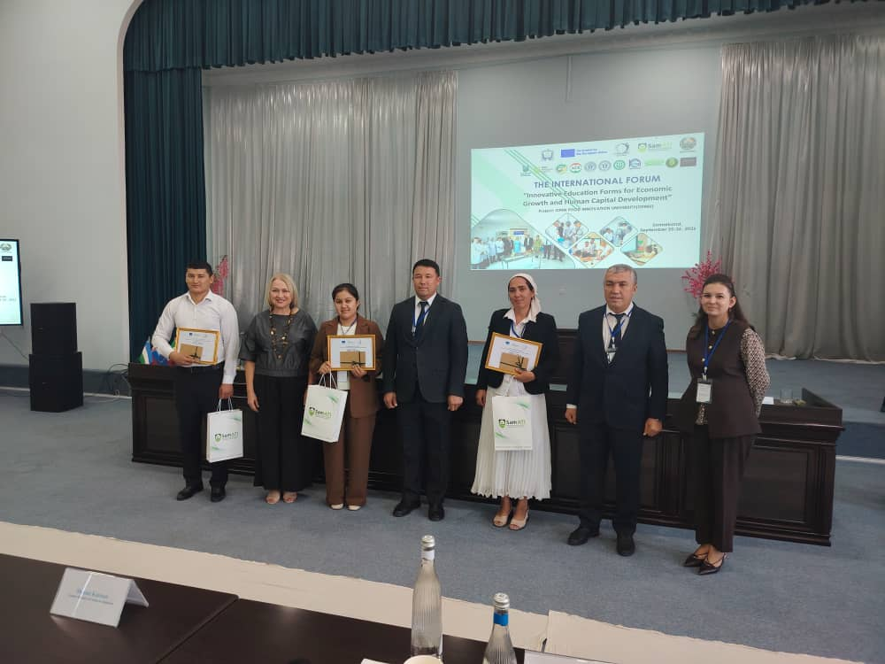 | 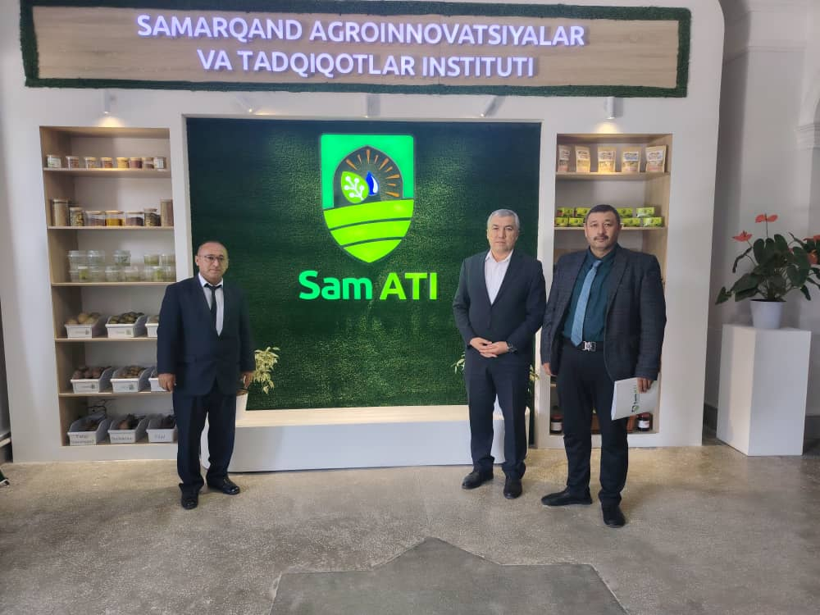
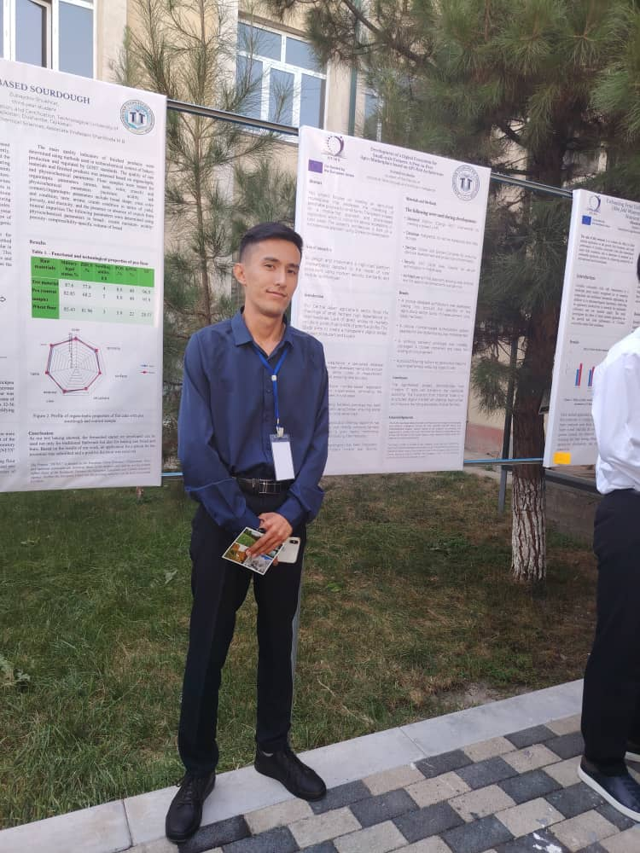 | 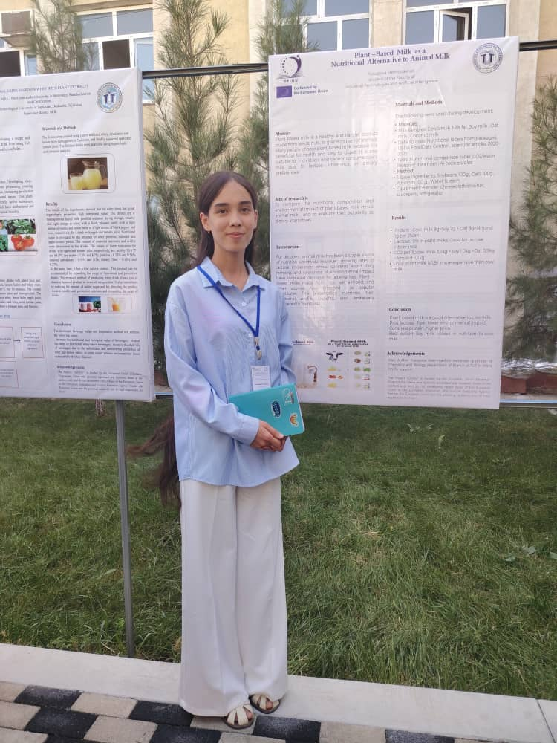

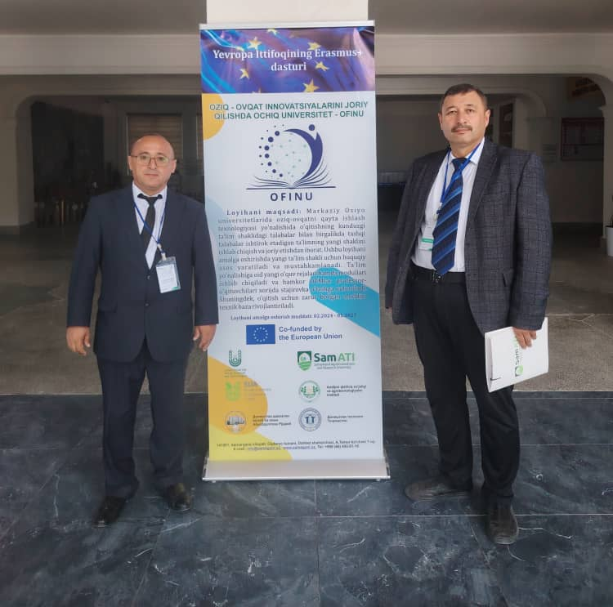 | 